一、選擇題
（ ） 若A為x的三次多項式，B為x的一次多項式，
則A－B為x的幾次多項式？
(A) 四次 (B) 三次 (C) 二次 (D) 一次
（ ） 若A為x的四次多項式，B為x的三次多項式，
則A÷B的餘式，其次數不可能為下列何者？
(A) 三次 (B) 二次 (C) 一次 (D) 零次
（ ） 已知99²＝100²＋100a＋1²，則a＝？
(A) 1 (B) 2 (C)－1 (D)－2
（ ） 已知坐標平面上有A（2 ,－1），B（－5 , 23）兩點，
則$\overline{\text{AB}}$＝？
(A) 23 (B) 24 (C) 25 (D) 26
（ ）5 利用右表查出$\sqrt{\text{68}}$的近似值為何？（四捨五入至小
數點後第二位）
(A) 8.25
(B) 8.24
(C) 8.49
(D) 8.48
N | N ² | $$\sqrt{N}$$ | $$\sqrt{\text{10}N}$$
17 | 289 | 4.123106 | 13.03840
18 | 324 | 4.242641 | 13.41641
二、填充題
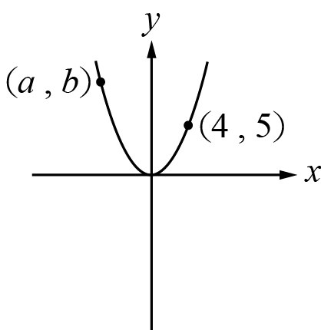
計算下列各式：
(1) 303×297＝ (2) 293²＝ _
化簡下列各式：
(1)（x²＋x－3）＋（x＋3）（x－3）＝
(2)（2x－1）²－（3x²＋3x－7）＝
(3)（x＋3）²－（x－3）²＝
(4)（4x＋2）（3x－5）＝
3. 計算下列各式：
(1) $\sqrt{\text{49}}$＋$\sqrt{0\text{.}\text{49}}$＝
(2) （$\sqrt{\text{27}}$×$\sqrt{3}$）²＝
(3) ＝
(4) （$\sqrt{7}$－$\sqrt{5}$）²＝
(5) ＝
4.因式分解下列各式： （共100分）
(1) 7x²－5x＝
(2) 81x²－625＝
(3)（3x＋1）²－（3x－4）（3x＋1）＝
(4) 9xy－6x－3y＋2 ＝
(5) x³＋2x²－x－2＝
(6) x²＋25x＋24＝
(7) 10x²＋21x－10＝
(8) x⁴－81＝
(9) 6a²－31ab＋5b² ＝
(10) （a－b）²－18（b－a）＋81＝
5.解下列各一元二次方程式：
(1) 5x²＝7x x＝______________
(2) 28x²＋x－2＝0 x＝______________
(3) $\frac{2}{3}$x²－$\frac{4}{3}$x＋$\frac{1}{2}$＝0 x＝______________
(4) （x＋3）²＝7 x＝______________
(5) x²－22x＋121＝0 x＝______________
(6) －2x²－5＝10x x＝______________
三、計算題
計算下列各式的商式及餘式：
(1)（x²－8x－5）÷（x－1） (2)（3y²－3y＋5）÷（y－5）

邊長為15公分的正方形，求其對角線的長。

若一元二次方程式9x²－ax＋16＝0有重根，求a。

櫻桃園中有16棵櫻桃樹，每棵樹平均可生產櫻桃400粒，若每加種1棵樹，則每棵樹產量減少10粒，且園中最多不超過30棵樹，則加種幾棵樹，可收成7200粒櫻桃？

